Trieda: I. AO 1. 6. – 5. 6. 2020

Predmet: SJL

Romantizmus v literatúre
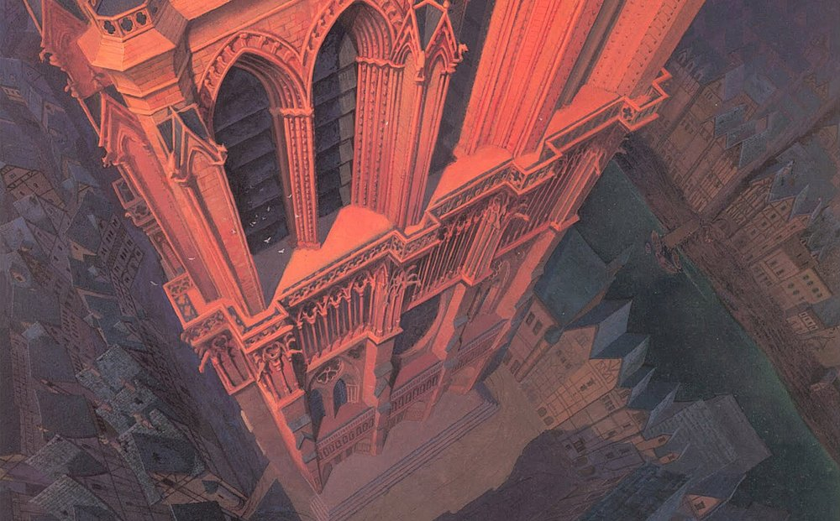

zdroje:
https://sk.wikipedia.org/wiki/Romantizmus_(literat%C3%BAra)
https://oskole.detiamy.sk/clanok/romantizmus-7633
http://www.maturitneotazky.sk/default/slovensky-jazyk-a-literatura/29-svetovy-romantizmus
https://www.youtube.com/watch?v=lbC07KUJ5Oo – video
https://www.youtube.com/watch?v=CwX-8TL-zqY – video

Na čo sa zamerať:
- aká udalosť v dejinách prispela k vzniku romantizmu ako umeleckého smeru?
- vymedzte dané obdobie rokmi/storočiami
- aké sú znaky literárneho romantizmu?
- ako by ste charakterizovali romantického hrdinu ako postavu s typickými vlastnosťami?
- uveďte najznámejších predstaviteľov daného obdobia z jednotlivých krajín
- uveďte najznámejšie diela z daného obdobia a zamyslite sa, aké literárne žánre prevládali
- vyhľadajte význam termínov individualizmus a idealizácia
- aké témy, motívy a námety prevládali v literatúre

* z učiva si urobiť stručné poznámky do zošita

Predmet: OBN

Rada Európy

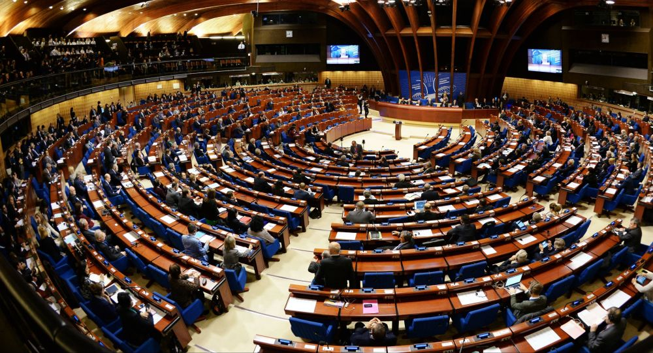

zdroje:
https://sk.wikipedia.org/wiki/Rada_Eur%C3%B3py

otázky/úlohy:
- čo je to Rada Európy a aké sú jej hlavné ciele?
- kde sídli Rada Európy?
- koľko má Rada Európy členov?
- aké orgány ju tvoria?
- odkedy je Slovensko členom Rady Európy?
- vysvetlite význam termínov xenofóbia a šovinizmus

* z učiva si urobiť stručné poznámky do zošita

